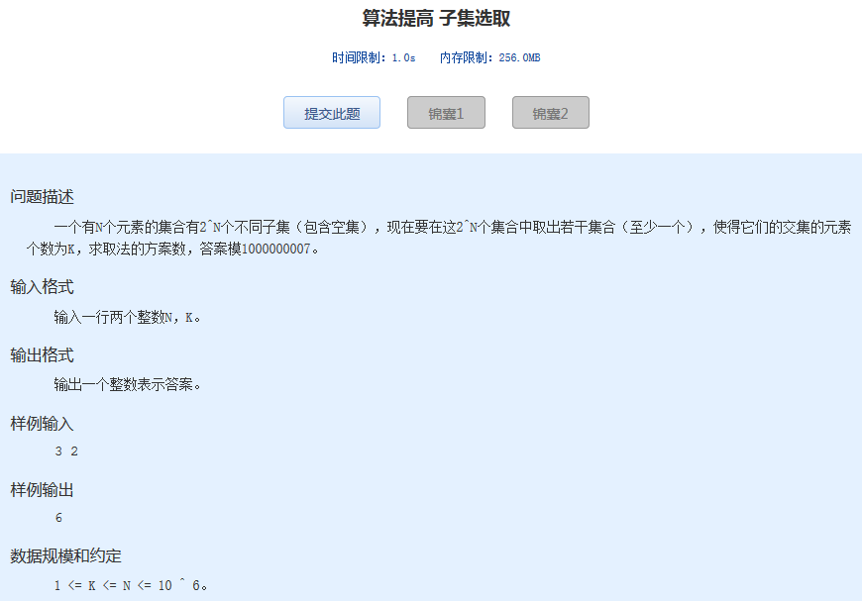算法提高 子集选取

时间限制：1.0s   内存限制：256.0MB

问题描述

　　一个有N个元素的集合有2^N个不同子集（包含空集），现在要在这2^N个集合中取出若干集合（至少一个），使得它们的交集的元素个数为K，求取法的方案数，答案模1000000007。

输入格式

　　输入一行两个整数N，K。

输出格式

　　输出一个整数表示答案。

样例输入

3 2

样例输出

6

数据规模和约定

　　1 <= K <= N <= 10 ^ 6。